**Los mandatos “tú” positivos**

**Español II-2**

**MC900233154[1]**

Nombre: ___________________________________ Fecha: ________________________

**A. Contesta con un mandato informal positivo.**

*Ex. ¿Debo organizar el armario?....Should I organize the closet?*

*Sí, organiza el armario……………Yes, organize the closet!*

1. ¿Debo hacer la cama? _______________________________________________
2. ¿Debo regar las plantas? _____________________________________________
3. ¿Debo decir “hola?” _________________________________________________
4. ¿Debo limpiar el inodoro? ____________________________________________
5. ¿Debo secar la ropa? ________________________________________________
6. ¿Debo ayudar a mis padres? ___________________________________________
7. ¿Debo escribir una tarjeta de gracias? ____________________________________
8. ¿Debo aprender el español?_____________________________________________
9. ¿Debo arreglar el ático? ________________________________________________
10. ¿Debo poner y quitar la mesa? ___________________________________________

B**. Escribe 2-3 (give) mandatos (command) para solucionar (solve) la situación en la foto.**

a) 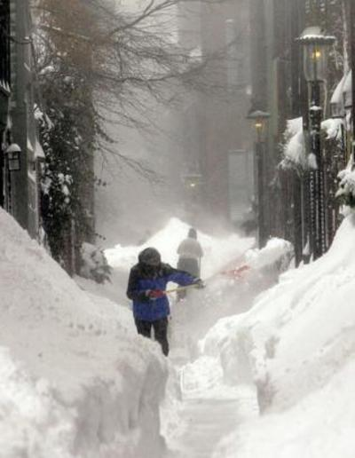

1. ______________________________________________
2. ______________________________________________
3. ______________________________________________

b)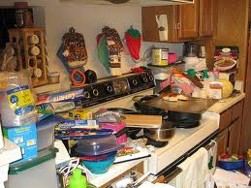

1. ______________________________________________
2. ______________________________________________
3. ______________________________________________

c) 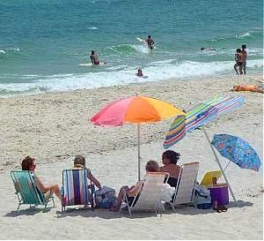

1. ______________________________________________
2. ______________________________________________
3. ______________________________________________

**C. Escribe el mandato positivo informal en español. Todos son IRREGULARES.**

1. Do your homework. ____________________________________________
2. Have a plan. ____________________________________________
3. Say vocabulary words (palabras). ____________________________________________
4. Go and study! ____________________________________________
5. Come to the exam on time. ____________________________________________
6. Go out to the library. ____________________________________________
7. Be hard-working/diligent. ____________________________________________
8. Put your papers in order (en orden). ____________________________________________